
SUPER.INTENDENCIA DELSISTEMAFINANCIERO

Versión pública. Art. 30 LAIP.
Por supresión de información confidencial. Art. 24, Lit. c LAIP.

FECHA: 01/11/2022

SSF 2022
ORDEN DE COMPRA
No. 362

PROVEEDOR: UNIVERSIDAD CENTROAMERICANA JOSE SIMEON CAÑAS
NIT: xxxxxxxxxxxxxxxxx
UNIDAD SOLICITANTE: COMITE DE APELACIONES DEL SISTEMA FINANCIERO
ADMINISTRADOR O.C.: JULIO ERNESTO BAÑOS SANCHEZ
101

REQUERIMIENTO No. 379/2022
ANALISTA: ENRIQUE DELGADO

FAVOR SUMINISTRAR LO SIGUIENTE:
BIEN
SERVICIO X

CANTIDAD | CODIGO | DESCRIPCION COSTO | UNITARIO | COSTO TOTAL
1 | 110202 | CASF | 620.0000 | 620.00
 |  | INSCRIPCIÓN DE UN PARTICIPANTE A LA CAPACITACIÓN
 |  | VIRTUAL DENOMINADA: "'DIPLOMADO EN ADMINISTRACIÓN FINANCIERA GUBERNAMENTAL. EDICIÓN# 5."
1 | 110202 | CASF | 0.0000 | O.DO
 |  | VIRTUAL
1 | 110202 | CASF | 0.0000 | O.DO
 |  | DEL 08 DE NOVIEMBRE DE 2022 AL 27 DE ABRIL DE 2023. MARTES Y JUEVES DE 6:00 A 8:00 P.M.

SON: SEISCIENTOS VEINTE US DÓLARES 00/100
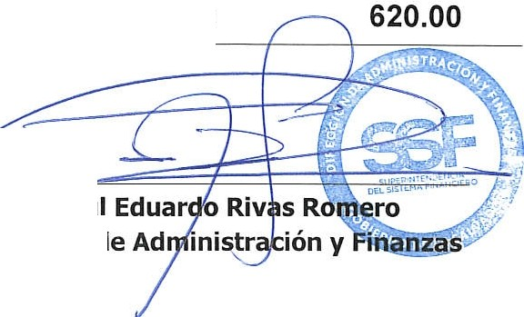
TOTAL:
ORIGINAL
Pau
Director d

